

DIRECTION GENERALE

Direction des Systèmes d’Information

Table des matières

Lien d’acces : http://digipost.sn.post:8085/pointageFrontv2/ 2

Page de connexion : 2

GESTION POINTAGE 3

3.1Pointage 3

3.1.1Pointer un agent 3

3.1.2 Rattrapage pointage 4

3.2Rapport De Présence 5

3.3Liste Présence du Service 5

4. PARAMETRAGES 6

4.1Liste Agents du Service 6

5. GESTION ABSENCES 6

5.2 Rapport d’Absence 7

5.3 Historique 7

# Lien d’acces : <http://digipost.sn.post:8085/pointageFrontv2/>

# Page de connexion :

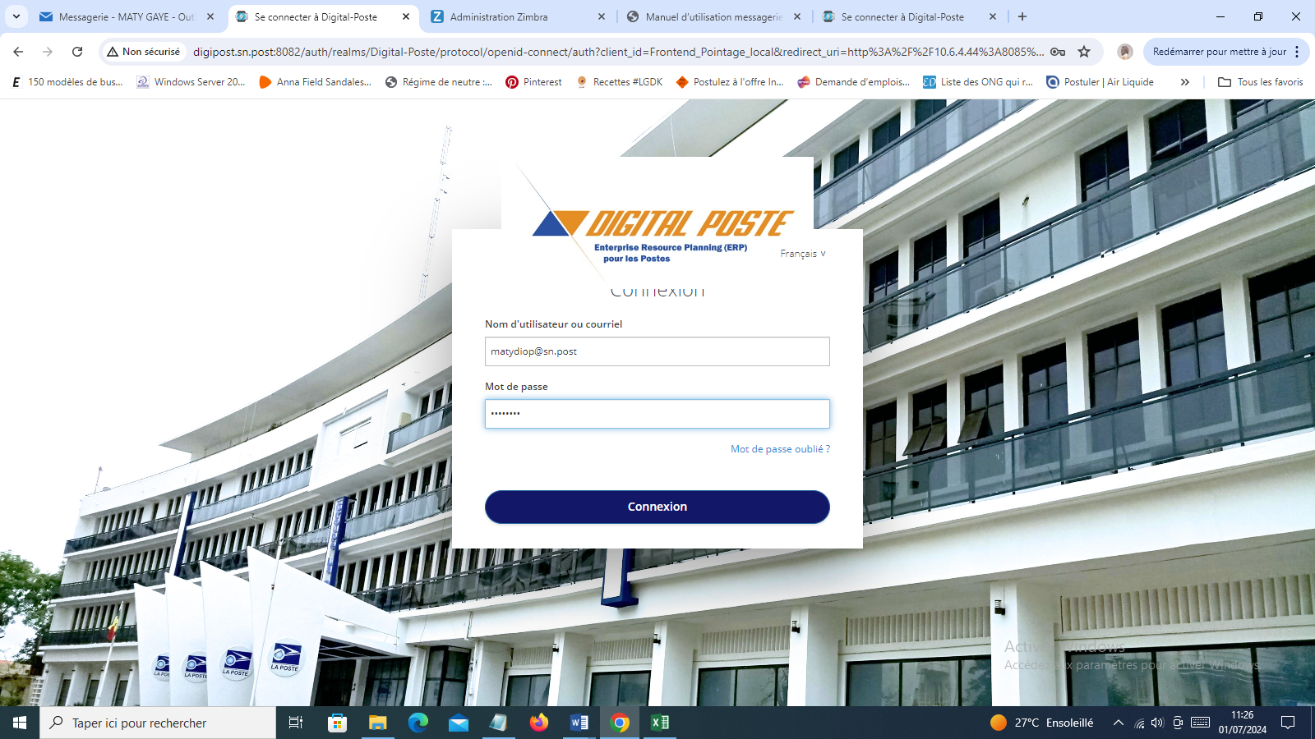

Page d’accueil

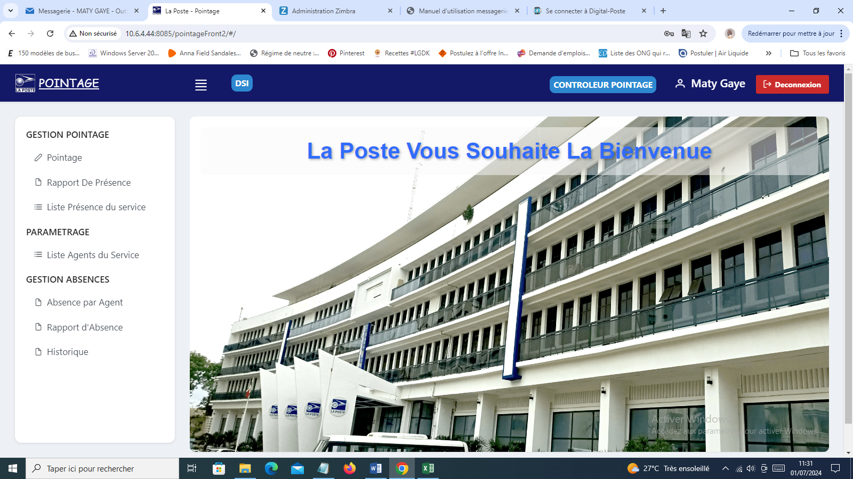

# 

# GESTION POINTAGE

## 3.1Pointage

### 3.1.1Pointer un agent

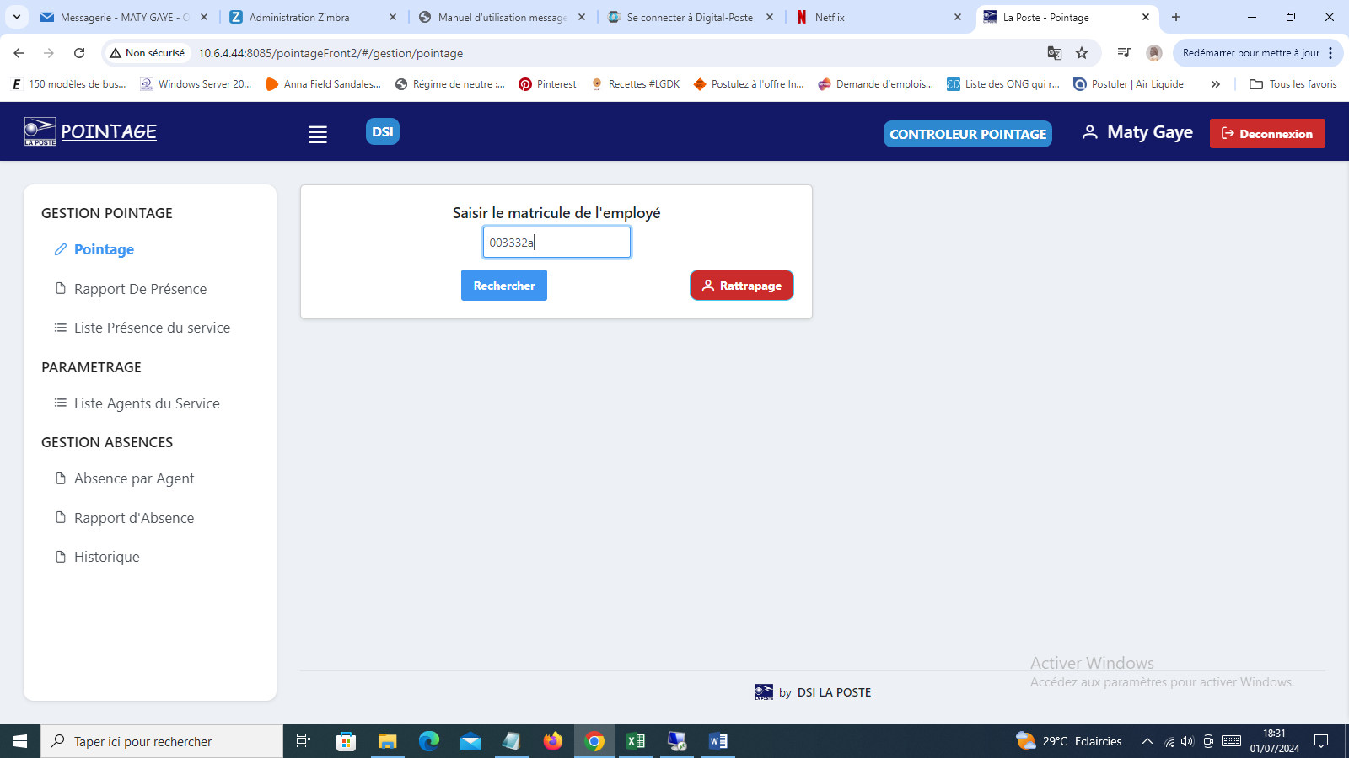

On entre le matricule de l’agent et on clique sur le bouton « Rechercher »

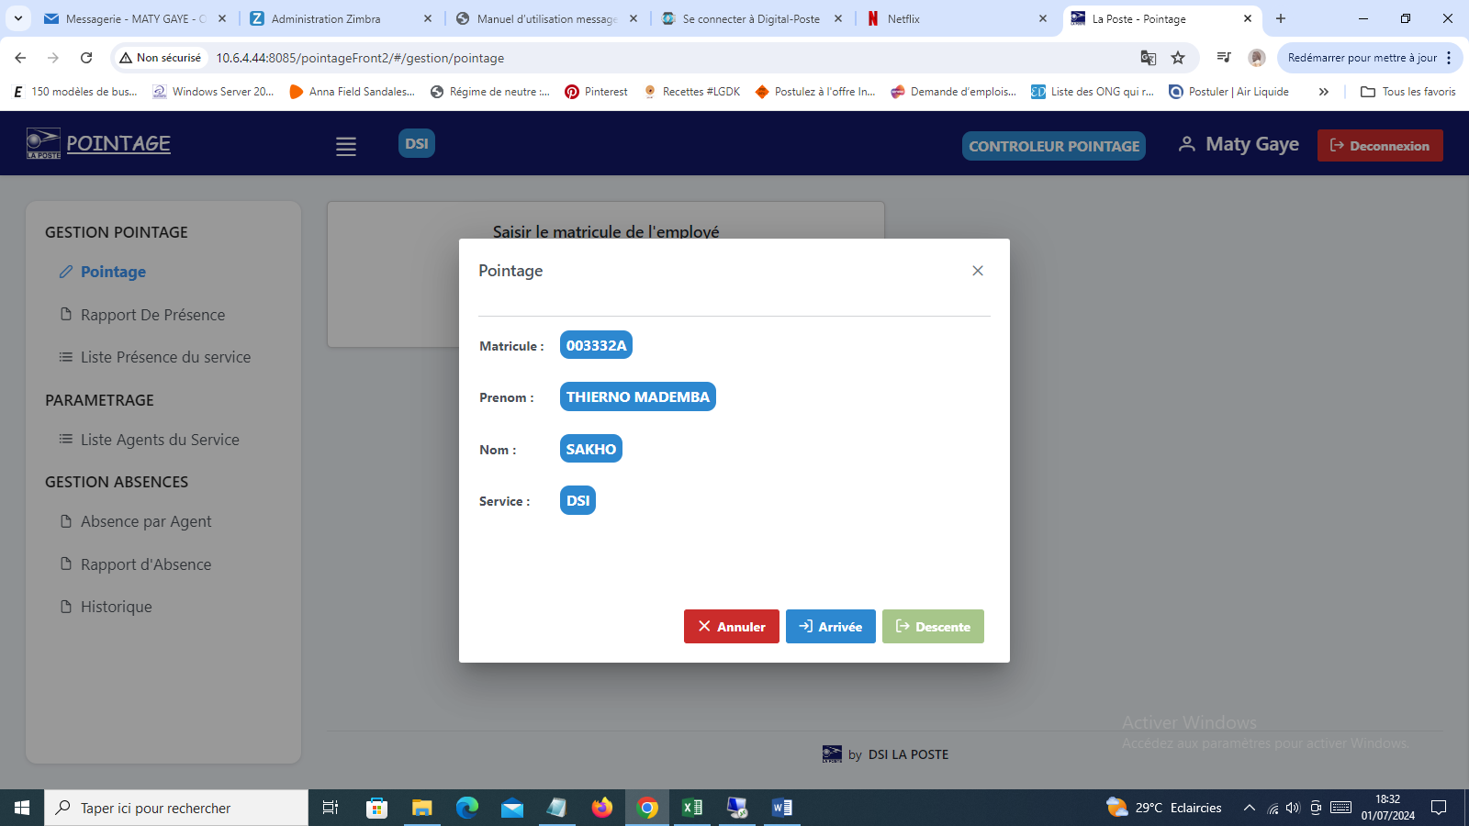

On obtient cet écran avec les informations de l’agent et on clique sur « Arrivée » ou « Descente »

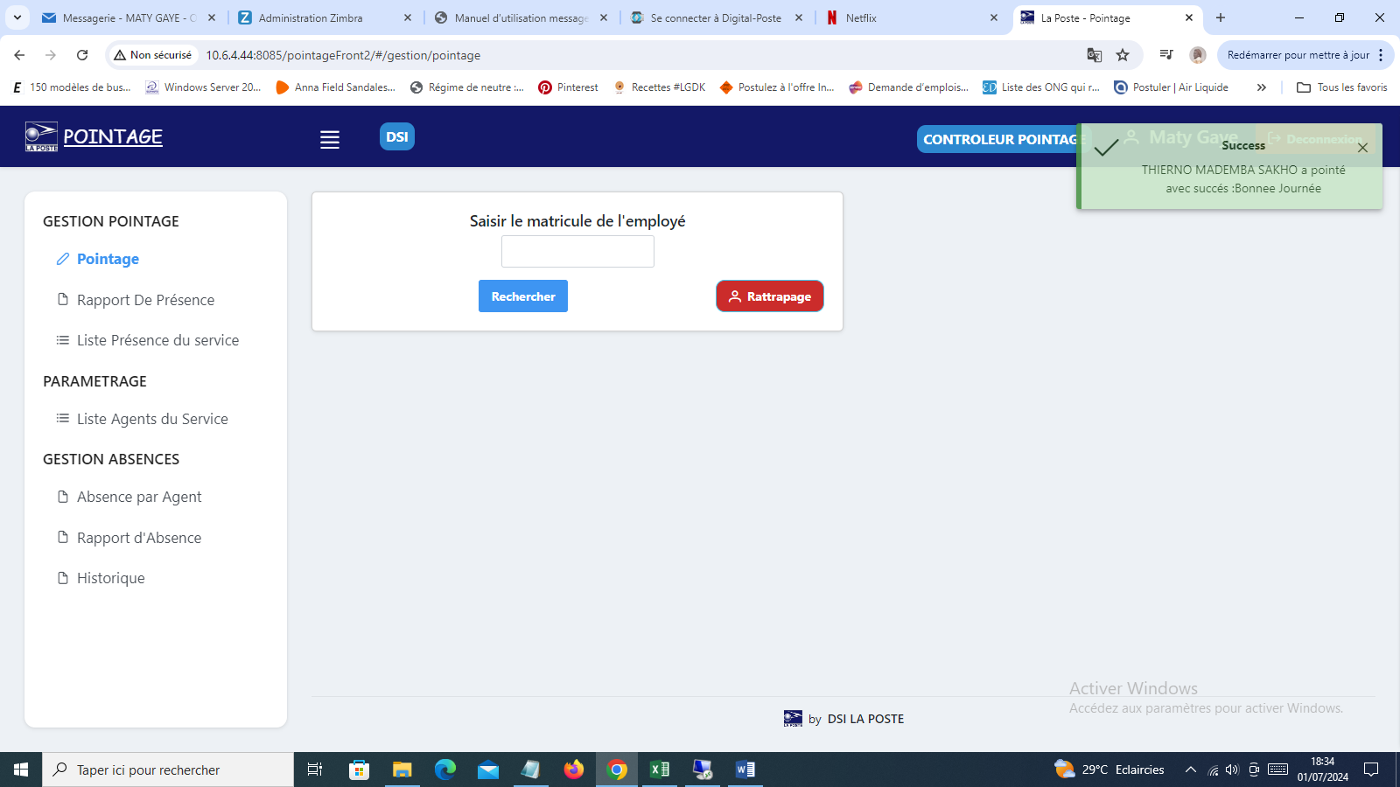

On voit que le pointage a été fait avec succès.

### 3.1.2 Rattrapage pointage

Ce menu permet au contrôleur de pointage de pouvoir rattraper le pointage d’un agent

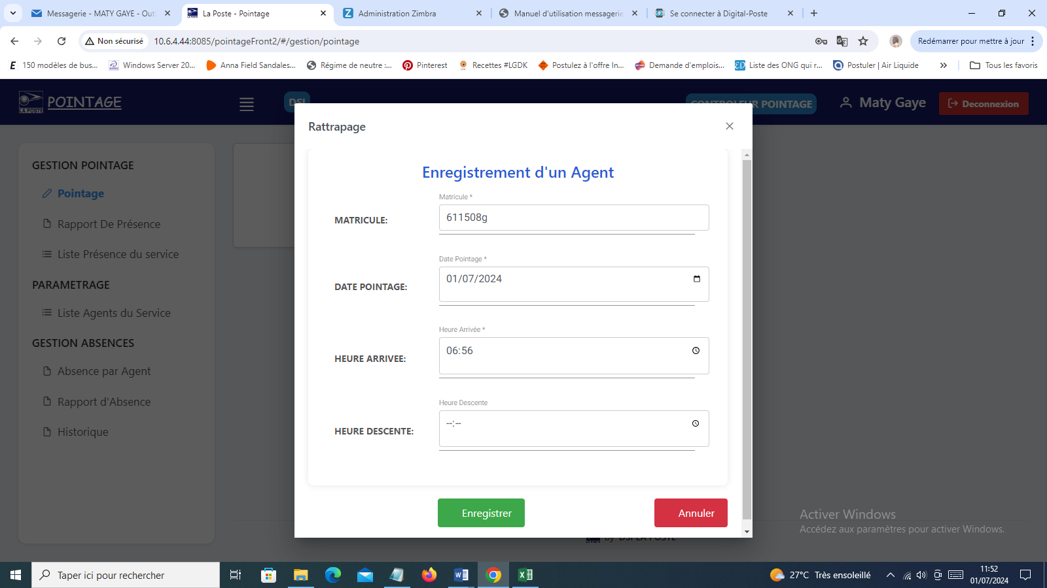

Le contrôleur renseigne les champs et clique sur « Enregistrer »

## 3.2Rapport De Présence

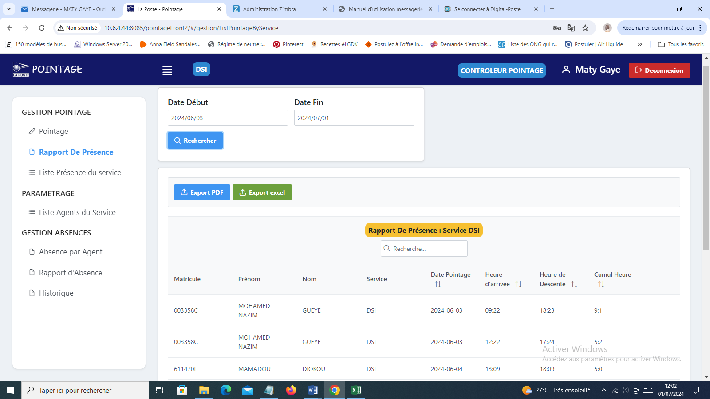

Le menu « Rapport De Présence » permet au contrôleur de pointage de faire une recherche des agents présents dans son service sur une période donnée.

## 3.3Liste Présence du Service

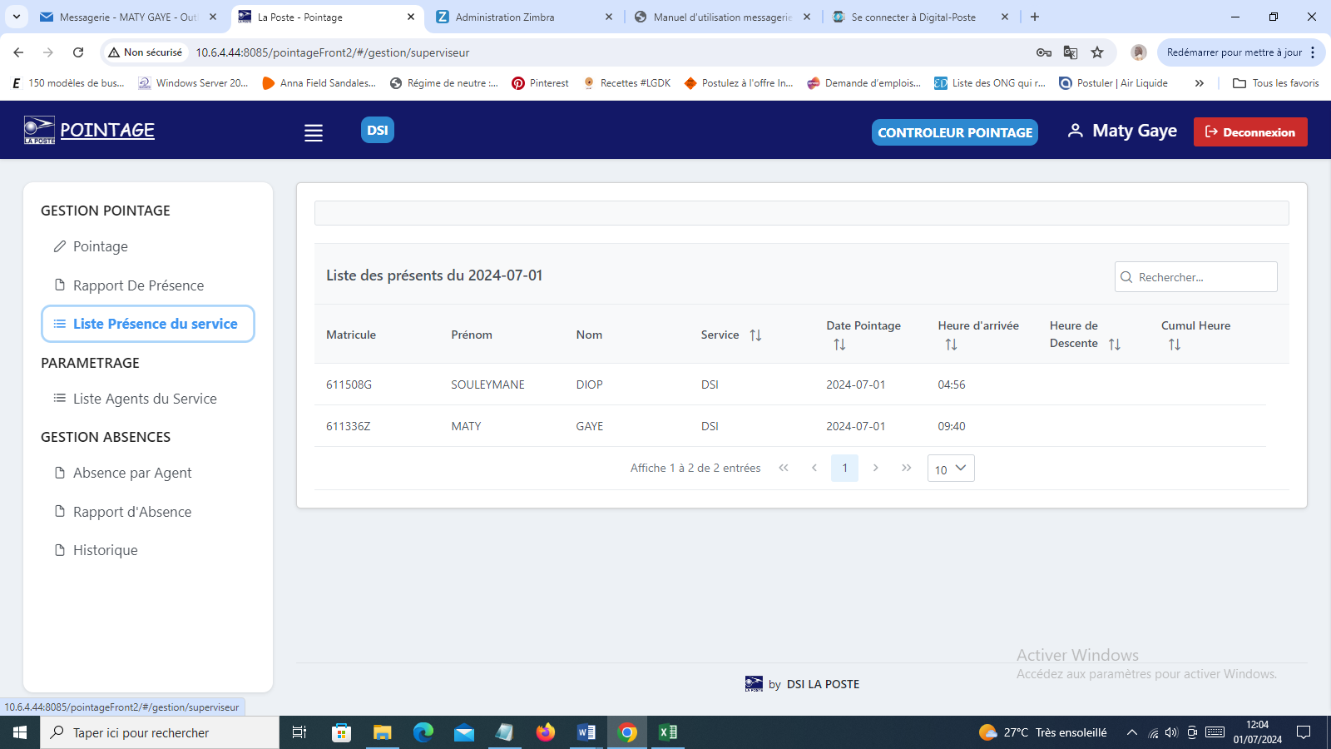

Le menu « Liste Présence du Service » permet au contrôleur de pointage d’avoir la liste des présents du jour.

# 4. PARAMETRAGES

## 4.1Liste Agents du Service

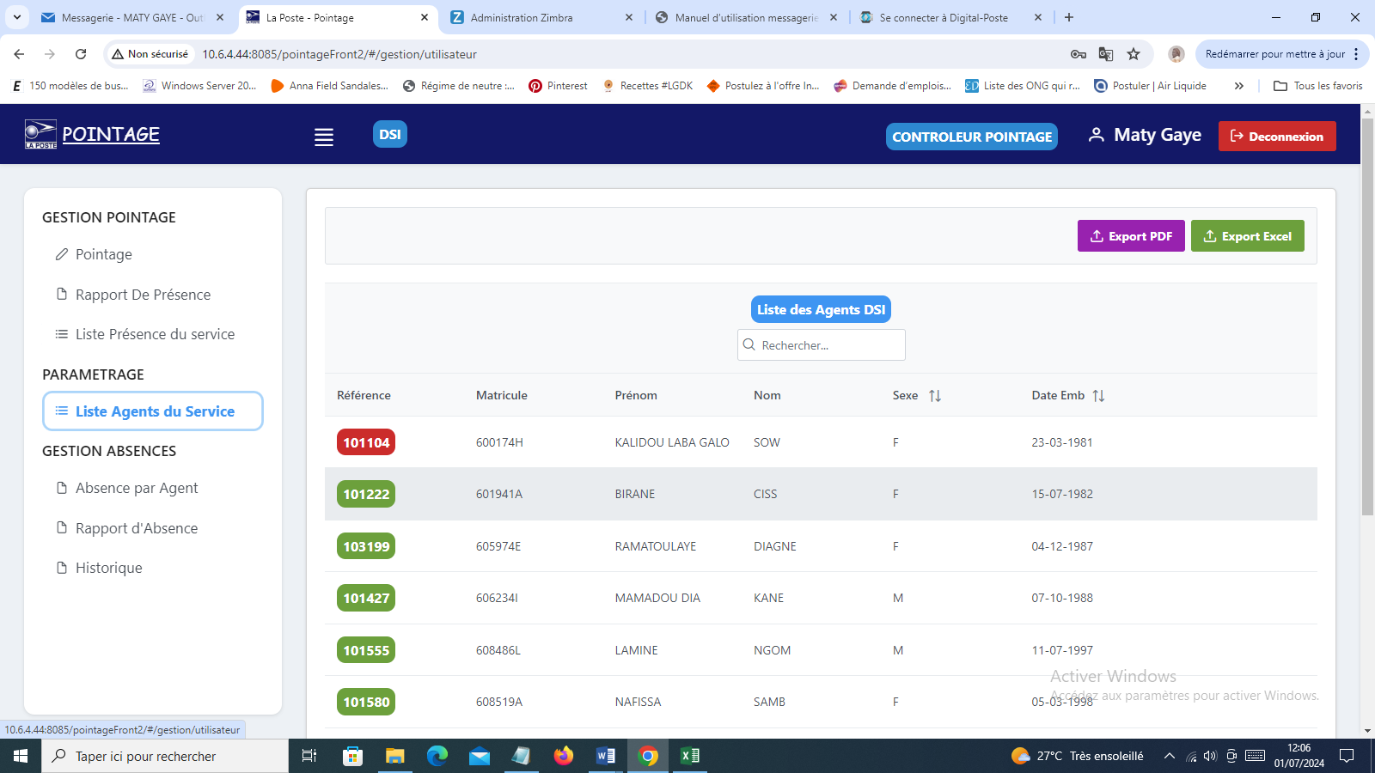

Le menu « Liste Agents du Service » permet au contrôleur du pointage de voir la liste de tous employés du service.

# 5. GESTION ABSENCES

5.1 Absence par Agent

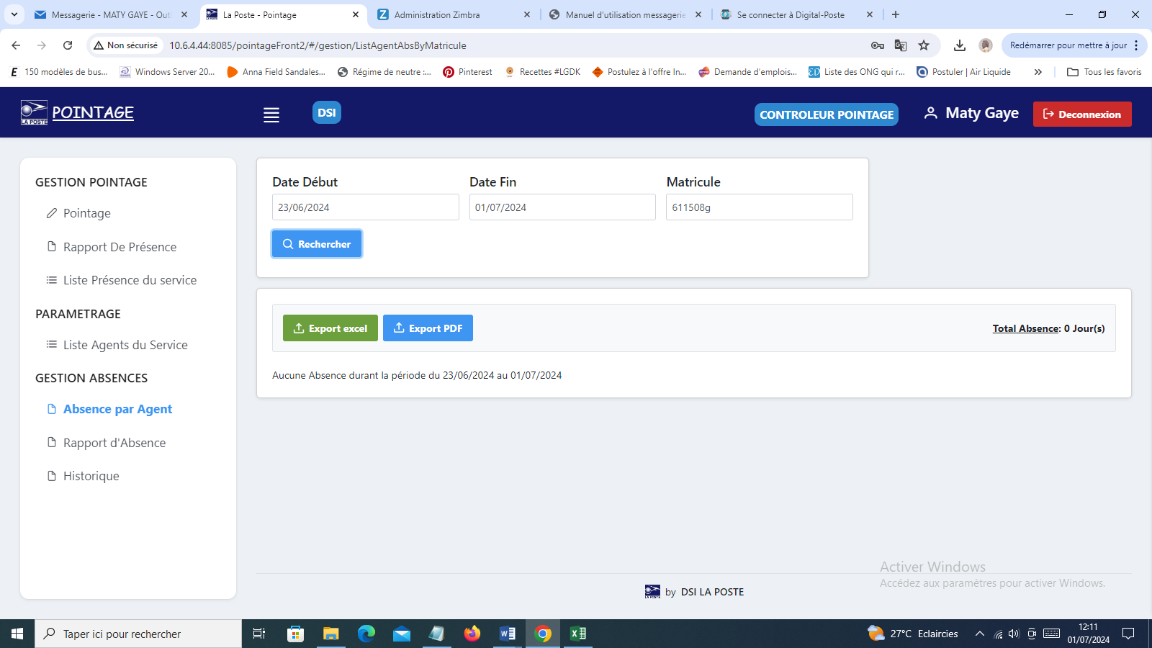Le menu « Absence par Agent » permet au contrôleur de pointage de voir les absences d’un agent sur une période donnée.

## 5.2 Rapport d’Absence

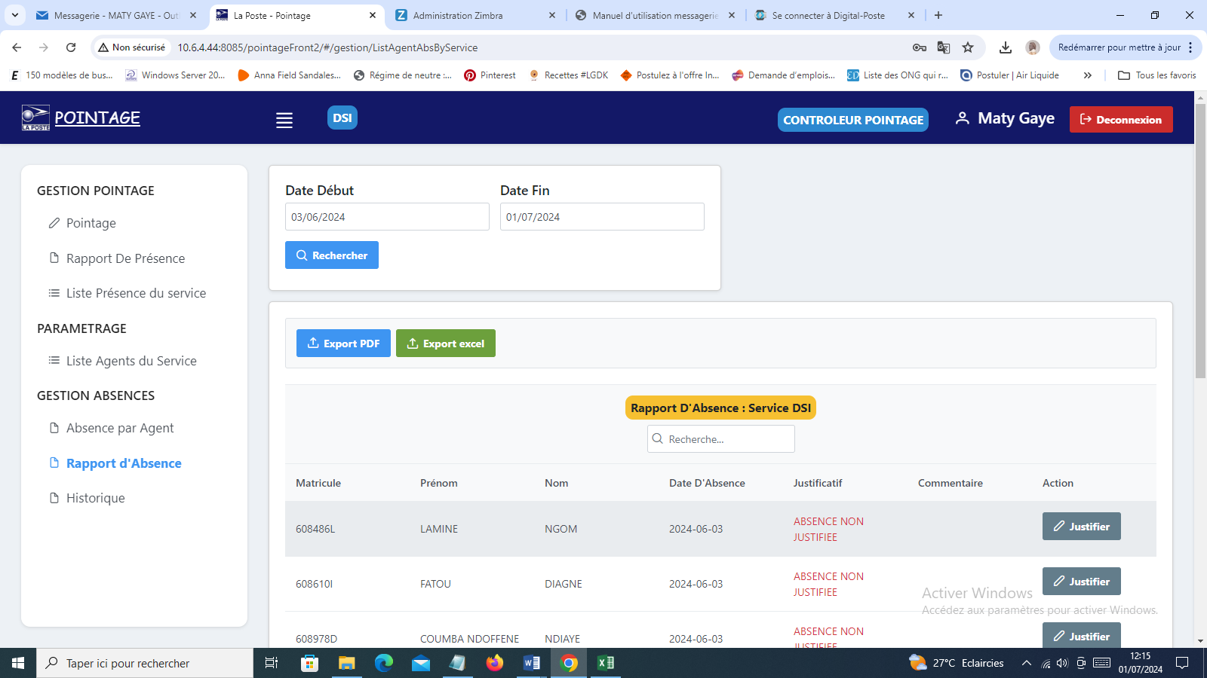Le menu « Rapport d’Absence » permet au contrôleur de pointage d’avoir sur une période donnée la liste des absents de son service et de pouvoir justifié ou non ces absences.

## 5.3 Historique

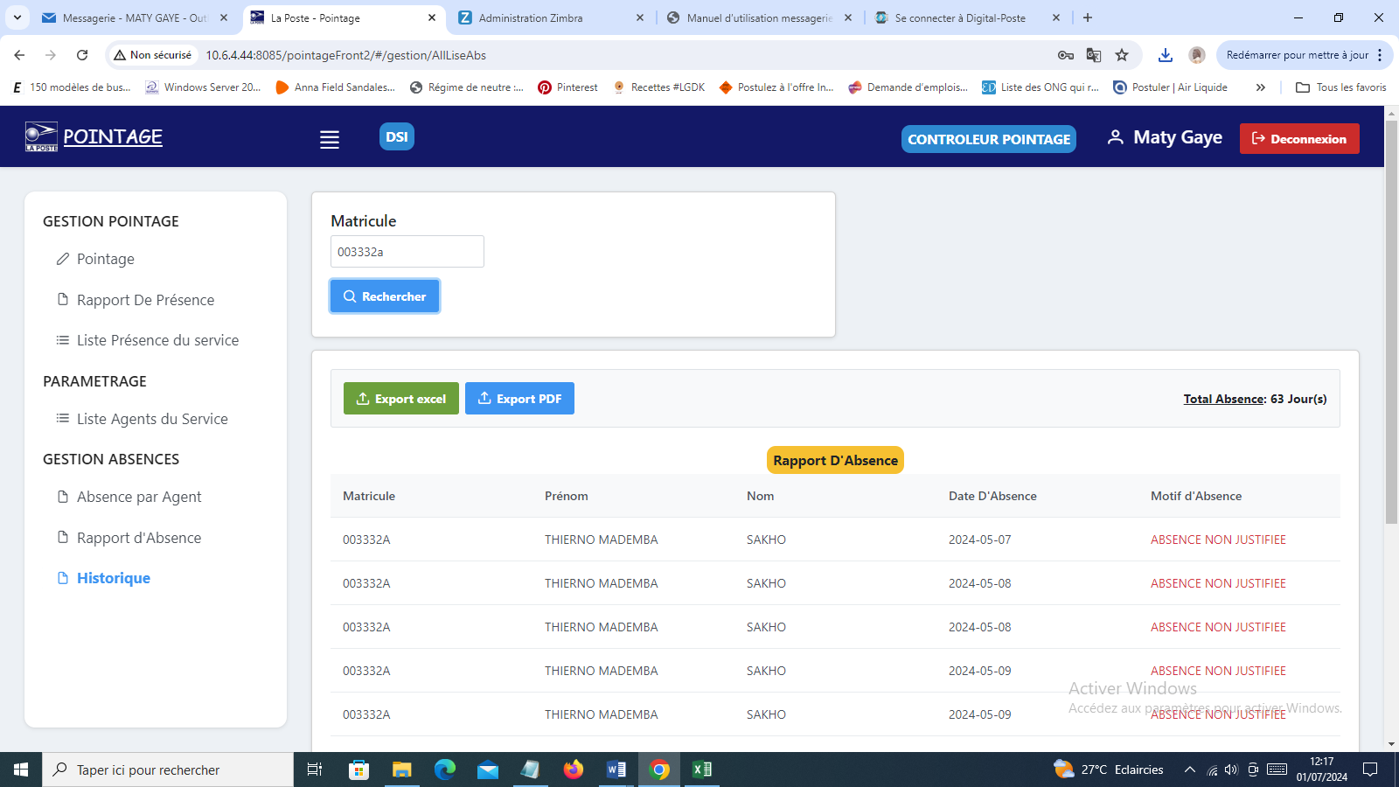

Le menu « Historique » permet au contrôleur de pointage d’avoir le rapport d’absence d’un agent avec le motif de l’absence.